

Happy New Year 2014

ฮ่องกง-ดิสนีย์แลนด์-พระใหญ่ลันเตา-มาเก๊า 4 วัน

สวนสนุกดิสนีย์แลนด์เต็มวัน พร้อมชม "Disney in the Stars" Fireworks

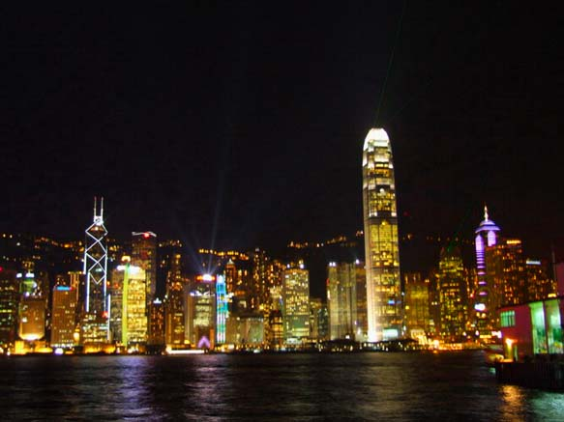
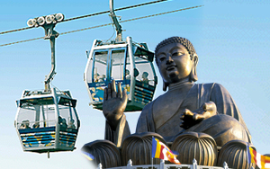
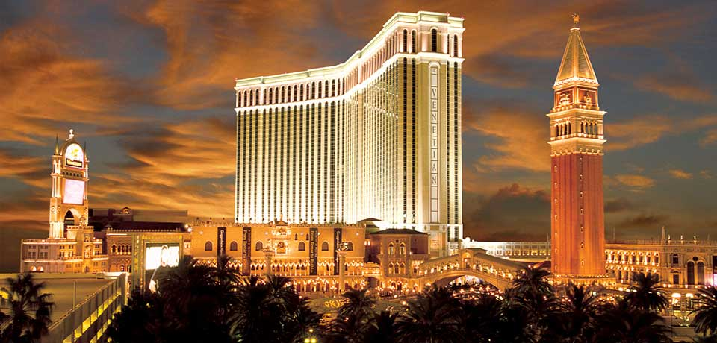
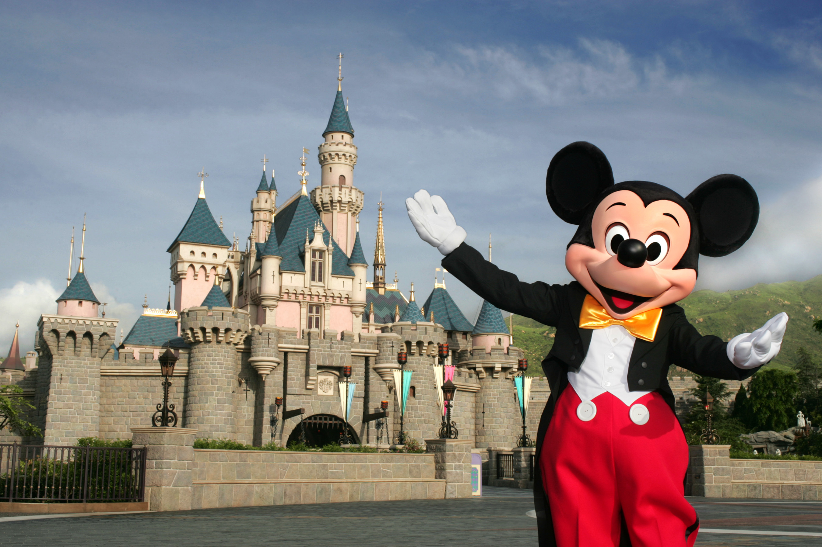

วันแรก กรุงเทพฯ–ฮ่องกง-อาณาจักรแห่งความสุขดิสนีย์แลนด์
06.30 น. พร้อมกันที่สนามบินสุวรรณภูมิ อาคารผู้โดยสารขาออก ชั้น 4 ประตู 7-8 เคาน์เตอร์ N สายการบินฮ่องกงแอร์ไลน์ เจ้าหน้าที่บริษัทฯ ให้การต้อนรับและอำนวยความสะดวก
08.50 น. ออกเดินทางสู่ฮ่องกง โดยเที่ยวบินที่ HX 768 (บริการอาหาร และเครื่องดื่มบนเครื่อง)
12.40 น. ถึงสนามบิน Cheak Lap Kok หลังผ่านพิธีการตรวจคนเข้าเมืองเรียบร้อย
นำท่านสู่ อาณาจักรแห่งความสุข “ฮ่องกงดิสนีย์แลนด์” อาณาจักรแห่งจินตนาการนี้ประกอบด้วยพื้นที่ 4 ส่วน ได้แก่ เมนสตรีท-ยูเอสเอ, แอดเวนเจอร์แลนด์, แฟนตาซีแลนด์ และทูมอร์โรว์แลนด์ ซึ่งแต่ละแห่งต่างมีจุดเด่นความพิเศษเฉพาะตัว ท่องอเมริกาฉบับย่อส่วนอย่างมีชีวิตชีวาที่ถนนเมนสตรีท พร้อมด้วยทาวน์สแควร์ ร้านค้าน่ารักๆ และหอสังเกตการณ์วิคตอเรีย จากนั้นไปสูบฉีดอะดรีนาลีนในแอดเวนเจอร์แลนด์ ผจญภัยกับการล่องเรือท่องป่าที่เต็มไปด้วยสิงสาราสัตว์ตลอดเส้นทางและโชว์แรงระเบิดที่ตื่นเต้น เข้าสู่อาณาจักรแห่งแฟนตาซี ที่ซึ่งคุณจะได้พบกับปราสาทซินเดอเรลลา และวงดนตรีประสานเสียงมิคกี้เมาส์ พร้อมด้วยเอฟเฟคต์เคลื่อนไหวตระการตาแบบ 3 มิติ ลัดไปยังอาณาจักรของมนุษย์ต่างดาวและข้ามเวลาไปยังทูมอร์โรว์แลนด์ดินแดนแห่งอนาคต และสิ่งที่พลาดไม่ได้คือ รถไฟเหาะ Space Mountain แน่นอนว่าอย่าลืมแวะไปถ่ายรูปกับมิคกี้ และจับมือกับเจ้าเป็ดชื่อก้องโลก และโซนใหม่ล่าสุด ไม่ควรพลาดกับ IT’S A SMALL WORLD ล่องเรือชมเหล่าบรรดาตุ๊กตานานาชาติ ซึ่งแบ่งเป็นโซนของแต่ละชาติไว้ โดยตุ๊กตาจะมีการเคลื่อนไหวไปตามเสียงเพลง IT’S A SMALL WORLD และแทรกด้วยเสียงเครื่องดนตรีที่เป็นเอกลักษณ์ของแต่ละชาติ และอย่าลืมแวะทักทายตุ๊กตาสวมชุดประจำชาติของไทย เชิญท่านสนุกสนานกับเครื่องเล่นในดิสนีย์แลนด์ และโซนต่างๆ ต่อตามอัธยาศัย
***แจกคูปองอาหารมูลค่า 90HKD เพื่อให้ทุกท่านได้มีเวลาอย่างเต็มที่ในการเที่ยว***
และที่พลาดไม่ได้เลย ประมาณเวลา 20.00-21.00 น. จะมีการแสดง "Disney in the Stars" Fireworks ซึ่งทุกท่านจะได้ชมความสวยงามของพลุสว่างไสวเต็มท้องฟ้าที่ฮ่องกงดิสนีย์แลนด์
สมควรแก่เวลานำท่านเข้าสู่ที่พัก กรุณาตรงต่อเวลานัดหมาย
พักที่ PANDA HOTEL (KOWLOON SIDE) / SOUTH CHINA HOTEL (HKG SIDE) หรือเทียบเท่า
วันที่สอง ซิตี้ทัวร์–Repulse Bay-Victoria–เกาะลันเตา-City Gate Outlet- Avenue Of Star & Symphony Of Lights
เช้า รับประทานอาหาร แบบติ่มซำ ณ ภัตตาคาร
นำท่านเที่ยวชมเกาะฮ่องกงขึ้นสู่ยอดเขา VICTORIA หนึ่งในแหล่งท่องเที่ยวยอดนิยม เป็นจุดชมวิวที่คุณจะต้องทึ่งกับความสวยงาม อ่าววิคตอเรียที่มีชื่อเสียงระดับโลก และตึกระฟ้าที่พุ่งทะยานขึ้นสูงตัดกับแนวเขาเขียวขจีอันแสนสวยงาม เชิญถ่ายรูปตามอัธยาศัย นำท่านเยี่ยมชมโรงงานจิวเวอร์รี่ ที่ขึ้นชื่อของฮ่องกงพบกับงานดีไชน์ที่ได้รับรางวัลอันดับเยี่ยม นำท่านสู่หาดทราย REPULSE BAY หาดทรายรูปจันทร์เสี้ยวแห่งนี้สวยทีสุดแห่งหนึ่ง และยังใช้เป็นฉากในการถ่ายทำภาพยนตร์ไปหลายเรื่อง มีรูปปั้นของเจ้าแม่กวนอิมและเจ้าแม่ทินโห่ว ซึ่งทำหน้าที่ปกป้องคุ้มครองชาวประมง โดดเด่นอยู่ท่ามกลางสวนสวยที่ทอดยาวลงสู่ชายหาด ให้ท่านนมัสการขอพรจาก เจ้าแม่กวนอิม และเทพเจ้าแห่งโชคลาภเพื่อเป็นสิริมงคล ข้ามสะพานต่ออายุซึ่งเชื่อกันว่าข้ามหนึ่งครั้งจะมีอายุเพิ่มขึ้น 3 ปี แวะชมสินค้าโอท๊อปของจีน ร้านหยก ซึ่งชาวจีนถือเป็นเครื่องราง และเครื่องประดับติดตัว
เที่ยง รับประทานอาหาร ณ ภัตตาคาร
จากนั้นนำท่านเดินทางสู่สถานี Tung Chung เพื่อขึ้น กระเช้านองปิง 360 องศา ไปยังเกาะลันเตา เปลี่ยนบรรยากาศชมทัศนียภาพอันงดงามระหว่างเดินทางจากที่สูง อีกทั้งยังสามารถชื่นชมพระใหญ่ พระพุทธรูปนั่งปรางสมาธิทองสัมฤทธิ์กลางแจ้งที่ใหญ่ที่สุดในโลกจากกระเช้า เมื่อลงจากกระเช้าท่านสามารถนมัสการพระใหญ่ได้ที่วัดโป่หลิน หรือนิยมเรียกว่าพระใหญ่ลันเตา องค์พระสร้างจากการเชื่อมแผ่นสัมฤทธิ์ถึง 200 แผ่น หนัก 250 ตันและสูง 34 เมตร องค์พระหันพระพักตร์ไปยังเนินเขาเบื้องล่างบริเวณทะเลจีนใต้ จากนั้นอิสระให้ท่านได้สัมผัสกับหมู่บ้านวัฒนธรรมนองปิง (Ngong Ping Villege) ให้ท่านได้อิสระเที่ยวชม ร้านค้า ร้านอาหาร และชมการแสดงกลางแจ้งมากมาย บริเวณหมู่บ้านจำลองแห่งนี้ท่านจะได้พบความสนุกที่สามารถผสมผสานระหว่างความเจริญ และวัฒนธรรมดั้งเดิมไว้ได้อย่างลงตัวจากนั้นข้ามกระเช้ากลับมาช๊อปปิ้งอิสระที่ห้างดัง City gate Outlet ให้ท่านช้อปปิ้งสินค้าตามอัธยาศัย กับ OUTLET สินค้าแบรนด์เนมระดับโลกมากมาย เช่น Coach, Esprit, Polo, Raugh Laurence หรือว่าจะเป็น Burberry รวมทั้งรองเท้ากีฬามากมายหลายยี่ห้อ และชั้นใต้ดินจะมี Supermarket ขนาดใหญ่
และนำท่านเดินเล่น ถ่ายรูปที่ Avenue Of Star ท่านจะได้พบกับรอยประทับมือของบุคคลที่มีชื่อเสียงและเป็นแรงบันดาลใจของโลกฮอลลีวู้ดตะวันออก อาทิ ฉีเคอะ, เหลียงเฉาเหว่ย, จางม่านอวี้, เจ็ท ลี, มิเชล โหย่ว ยังไม่รวมถึงคนดังอื่นๆ ที่ได้ประทับรอยมือลงบนพื้นซีเมนต์ พร้อมชมโชว์ยิงแสงเลเซอร์ประกอบแสงเสียงสุดตระการตาตอบโต้กันตามจังหวะเสียงเพลง Symphony of Lights
ค่ำ รับประทานอาหาร ณ ภัตตาคาร
พักที่ PANDA HOTEL (KOWLOON SIDE) / SOUTH CHINA HOTEL (HKG SIDE) หรือเทียบเท่า
วันที่สาม ฮ่องกง-มาเก๊า-เซนต์ปอล-เซนาโด้สแควร์-เวเนเชี่ยน-ฮ่องกง
เช้า รับประทานอาหาร แบบติ่มซำ ณ ภัตตาคาร
นำท่านนั่งเรือเฟอร์รี่สู่เกาะมาเก๊า (ประมาณ 1 ชั่วโมง) หลังผ่านพิธีการตรวจคนเข้าเมืองเรียบร้อยแล้ว นำท่านชมเมืองที่มีประวัติศาสตร์อันยาวนาน และน่าสนใจในอดีตมาเก๊าเป็นเพียงแค่หมู่บ้านเกษตรกรรมและประมงเล็กๆ โดยมีชาวจีนกวางตุ้งและฟูเจี้ยนเป็นชนชาติดั้งเดิม จนมาถึงช่วงต้นศตวรรษที่ 16 ชาวโปรตุเกสได้เดินเรือเข้ามายังคาบสมุทรแถบนี้เพื่อติดต่อค้าขายกับชาวจีน และมาสร้างอาณานิคมอยู่ในแถบนี้ ที่สำคัญคือชาวโปรตุเกสได้นำพาเอาความเจริญรุ่งเรืองทางด้านสถาปัตยกรรม และศิลปวัฒนธรรมของชาติตะวันตกเข้ามาอย่างมากมาย ทำให้มาเก๊ากลายเป็นเมืองที่มีการผสมผสานระหว่างวัฒนธรรมตะวันออกและตะวันตกอย่างลงตัว จนเรียกได้ว่าเป็น "ยุโรปใจกลางเอเชีย" ผ่านชมเจ้าแม่กวนอิมริมทะเล หรือเจ้าแม่กวนอิมปรางค์ทองสร้างด้วยทองสัมฤทธิ์ทั้งองค์ มีความสูง 18 เมตร หนักกว่า 1.8 ตัน ประดิษฐานอยู่บนฐานดอกบัวดูงดงามอ่อนช้อย สะท้อนกับแดดเป็นประกายเรืองรองเหลืองอร่ามงดงามจับตา เจ้าแม่กวนอิมองค์นี้เป็นเจ้าแม่กวนอิมลูกครึ่ง คือปั้นเป็นองค์เจ้าแม่กวนอิม แต่ว่ากลับมีพระพักตร์เป็นหน้าพระแม่มารี ที่เป็นเช่นนี้ก็เพราะว่าเป็นเจ้าแม่กวนอิมที่โปรตุเกสตั้งใจสร้างขึ้นเพื่อเป็นอนุสรณ์ให้กับมาเก๊าในโอกาสที่ส่งมอบมาเก๊าคืนให้กับจีน จากนั้นนำท่านชม วัดเจ้าแม่กวนอิม (Kun Iam Temple) ถือเป็นการไหว้พระเอาฤกษ์เอาชัย เพราะวัดแห่งนี้เป็นวัดใหญ่และเก่าแก่มากที่สุดในมาเก๊า สร้างขึ้นตั้งแต่สมัยศตวรรษที่ 13 ภาย ในวัดสัมผัสได้ถึงความศักดิ์สิทธิ์และมนต์ขลังอันเก่าแก่ของสถาปัตยกรรมของ ชาวจีนที่ดูมีเสน่ห์ในแบบฉบับของชาวจีน ซึ่งภายในวัดแห่งนี้มีพระพุทธรูปที่ชาวมาเก๊าเคารพนับถืออยู่หลายองค์ ไม่ว่าจะเป็นพระพุทธรูปพระพุทธเจ้า 3 ยุค ที่มีประดิษฐานอยู่ด้วยกัน 3 องค์ ซึ่งสะท้อนให้เห็นถึงปรัชญาทางพระพุทธศาสนาที่ว่า มี อดีต ปัจจุบัน และอนาคตมีพระยูไล ที่คนมาเก๊าให้ความเคารพนับถือมากราบไหว้ขอพรกันเยอะ และองค์ที่โดดเด่นเป็นพิเศษเห็นจะเป็น องค์เจ้าแม่กวนอิม ที่แต่งองค์ทรงเครื่องด้วยชุดเจ้าสาวของจีนที่ตัดเย็บด้วยผ้าไหมอย่างงดงาม นำท่านเลือกซื้อสินค้าพื้นเมืองที่ขึ้นชื่อของมาเก๊า เช่น คุ้กกี้อัลมอนด์ มะนาวโปรตุเกส ขนมผัวจ๋าเมียจ๋า หมูแผ่นสูตรพิเศษ น้ำมันปลา
เที่ยง รับประทานอาหาร ณ ภัตตาคาร
นำท่านชมวิหารเซนต์ปอล โบสถ์แห่งนี้เคยเป็นส่วนหนึ่งของวิทยาลัยเซนต์ปอล ซึ่งก่อตั้งในปี 1594 และปิดไปในปี 1762 และเป็นมหาวิทยาลัยตามแบบตะวันตกแห่งแรกของเอเชียตะวันออก โบสถ์เซนต์ปอลสร้างขึ้นในปี 1580 แต่ถูกทำลายถึงสองครั้ง ในปี 1595 และ 1601 ตามลำดับ จนกระทั่งเกิดเพลิงไหม้ในปี 1835 ทั้งวิทยาลัย และโบสถ์ถูกทำลายจนเหลือแต่ด้านหน้าของตึกฐานโบสถ์ส่วนใหญ่ และบันไดหน้าด้านหน้าของตึกแสดงให้เห็นถึงสไตล์ผสมระหว่างตะวันออกและตะวันตกและมีอยู่ที่นี่เพียงแห่งเดียวเท่านั้นในโลก แวะชมย่านเซนาโด้สแควร์ ถือได้ว่าเป็นทำเลทองทางธุรกิจของมาเก๊าเพราะรวบรวมสินค้าคุณภาพและร้านค้าต่างๆ ไว้มากมาย มีเสื้อผ้าทุกแบบทุกสไตล์ และยังมีสินค้าจากโรงงานผู้ผลิตสินค้าต่างๆ ของมาเก๊าวางขายอยู่ด้วยเรียกว่าช้อปปิ้งที่นี่แห่งเดียวก็คุ้มเกินพอ
นำท่านเยี่ยมชม THE VENETIAN MACAU โรงแรมคาสิโนหรูระดับ 6 ดาว เชิญท่านสัมผัสบรรยากาศของลาสเวกัสแห่งใหม่ของเอเชียภายในพร้อมสรรพด้วย สิ่งอำนวยความสะดวกที่ให้ความบันเทิง และสถานที่ช้อปปิ้งที่แกรนด์แคนแนลช๊อป พบกับร้านค้าแบรนด์เนมชื่อดังมากมายกว่า 350 ร้าน ให้ท่านได้สัมผัสกับภัตตาคาร กว่า 30 แห่ง เพื่อลิ้มลองเมนูต่างๆ ที่ท่านชื่นชอบ ท่านสามารถนั่งเรือกอนโดล่าล่องไปตามคลองเวนิชภายในโรงแรม (ไม่รวมอยู่ในรายการ) หรือจะเสี่ยงโชคคาสิโน ซึ่งมีอยู่ทั้งหมด 4 โซนใหญ่ สมควรแก่เวลา เดินทางกลับสู่เมืองจูไห่ นำท่านสู่ตลาดกงเป่ย หรือตลาดใต้ดิน แหล่งช้อปปิ้งแหล่งใหญ่ของเมืองจูไห่มีสินค้ามากมายให้ท่านเลือกซื้อ อาทิเช่น โทรศัพท์มือถือ, เกมส์บอย, mp3, mp4, กระเป๋า, รองเท้า, เสื้อผ้าตามแฟชั่นตามฤดูกาลในช่วงนั้น, ผลไม้, อาหาร และขนม
สมควรแก่เวลานำท่านสู่ท่าเรือนั่งเรือเฟอร์รี่กลับเกาะฮ่องกง และเข้าที่พัก
ค่ำ รับประทานอาหาร ณ ภัตตาคาร
พักที่ PANDA HOTEL (KOWLOON SIDE) / SOUTH CHINA HOTEL (HKG SIDE) หรือเทียบเท่า
วันที่สี่ อิสระตามอัธยาศัย-ฮ่องกง-กรุงเทพฯ
***อิสระอาหารตามอัธยาศัย***
โปรแกรมแนะนำ หรือกรุณาสอบถามข้อมูลเพิ่มเติมได้จากไกด์ท้องถิ่น
ช้อปปิ้งย่านจิมซาจุ่ย ถนนนาธาน ซึ่งเป็นแหล่งรวบรวมสินค้าแบรนด์เนมจากทั่วทุกมุมโลก ท่านจะได้เลือกซื้อสินค้าประเภทต่างๆ อย่างเต็มอิ่มจุใจ ไม่ว่าคุณจะมีรสนิยมแบบไหนหรืองบประมาณเท่าใดศูนย์การค้าชั้นเลิศของฮ่องกงมีทุกสิ่งที่คุณต้องการ ศูนย์การค้าที่กว้างขวางเหล่านี้เป็นแหล่งรวมห้องเสื้อที่จำหน่ายสินค้าแบรนด์เนมของดีไซน์เนอร์นานาชาติชื่อดังจากทั่วทุกมุมโลก อีกทั้งยังเป็นที่ที่คุณสามารถจะอิ่มเอมกับอาหารชั้นเลิศบรรยากาศหรูเลือกอร่อยกับร้านอาหารรสเด็ดของฮ่องกง หรือเลือกช้อปปิ้งที่ โอเชี่ยนเทอร์มินัล แหล่งรวมสินค้า Brand Name ชั้นนำที่มีให้เลือกชม และช้อปมากกว่า 700 ร้าน อาทิ ESPRIT, EMPORIO ARMANI, GIORGIO ARMANI DKNY MARK & SPENSOR ของฝากคุณหนูที่ Toy’s Us
ช้อปปิ้งย่านมงก๊ก ขึ้นชื่อว่าเป็นย่านที่มีตลาดบรรยากาศจอแจที่น่าแวะไปจับจ่าย ตลาดเลดี้ส์มาร์เก็ต บนถนนตุงฉ่อยในเขตมงก๊กนับเป็นตลาดกลางวันที่เป็นที่นิยมมากที่สุดในเขตเกาลูน ตลาดแห่งนี้เหมาะสำหรับนักช้อปที่ต้องการจะหาเสื้อผ้า เครื่องประดับและของกระจุกกระจิกสำหรับตกแต่งบ้านราคาถูก นอกจากนี้ร้านค้าและแผงลอยหลายแห่งยังจำหน่ายสินค้าสำหรับผู้ชายและเด็กอีกด้วย ตลาดปลาทองในเขตมงก๊กเป็นแหล่งหาซื้อของประดับตู้ปลา ซึ่งเชื่อกันว่าสามารถนำโชคดีมาให้เจ้าของหากตั้งถูกตำแหน่งในบ้านตามหลักฮวงจุ้ย ใกล้ๆ กันเป็นแหล่งชุมนุมของคนเลี้ยงนกในฮ่องกง
กรุณาตรงต่อเวลานัดหมายเพื่อนเดินทางสู่สนามบิน
23.05 น. ออกเดินทางโดย เที่ยวบินที่ HX773 (บริการอาหาร และเครื่องดื่มบนเครื่อง)
01.10 น. ถึงสนามบินสุวรรณภูมิ โดยสวัสดิภาพ

😐😐😐ขอบพระคุณทุกท่านที่ใช้บริการ😐😐😐

อัตราค่าบริการ***29 ธ.ค. 56-1 ม.ค. 57***
ราคาผู้ใหญ่ (พักห้องละ 2-3 ท่าน) 33,999.- บาท
ราคาเด็กเสริมเตียง (พักกับผู้ใหญ่ 2 ท่าน) 32,499.- บาท
ราคาเด็กไม่เสริมเตียง (พักกับผู้ใหญ่ 2 ท่าน) 31,999.- บาท
พักเดี่ยวเพิ่ม 8,500.- บาท

***เงื่อนไขพิเศษสำหรับการจองทัวร์***
1. คณะจองจำนวนผู้ใหญ่ 10 ท่าน ออกเดินทาง (ไม่มีหัวหน้าทัวร์ มีเจ้าหน้าที่ส่งสนามบิน และไกด์ท้องถิ่น
พูดไทยได้คอยบริการ)
2. คณะจองจำนวนผู้ใหญ่ 15 ท่าน ขึ้นไป ออกเดินทาง (มีหัวหน้าทัวร์)
3. คณะจองไม่ถึงจำนวนผู้ใหญ่ 10 ท่าน ไม่ออกเดินทาง
4. กรุณาสอบถาม และตรวจสอบยอดจอง ก่อนออกตั๋วเครื่องบินภายในประเทศเพื่อประโยชน์ของลูกค้า

อัตรานี้รวม
ค่าตั๋วเครื่องบิน และภาษีน้ำมัน กรุงเทพฯ–ฮ่องกง–กรุงเทพฯ (ตั๋วกรุ๊ป) / ค่ารถโค้ชปรับอากาศบริการตลอดการเดินทาง / ค่าอาหาร และเครื่องดื่มที่ระบุไว้ในรายการ / ค่าที่พัก 3 คืน / ค่าน้ำหนักกระเป๋าเดินทาง ท่านละไม่เกิน 20 กก. / ค่าบัตรเข้าชมสถานที่ท่องเที่ยวต่างๆ ตามรายการที่ได้ระบุไว้ / ค่าวีซ่าเข้าเมืองจีนเป็นวีซ่ากรุ๊ป (กรณีที่มีวีซ่าจีนอยู่แล้วไม่สามารถคืนค่าใช้จ่ายได้) / ค่าประกันอุบัติเหตุในการเดินทาง 1,000,000 บาท (ขึ้นอยู่กับเงื่อนไขของกรรมธรรม์) / มัคคุเทศก์บริการตลอดการเดินทาง

อัตรานี้ไม่รวม
ค่าทิปไกด์ท้องถิ่น 10 HKD/คน/วัน + ค่าทิปคนขับรถ 10 HKD/คน/วัน / + หัวหน้าทัวร์ 10 HKD/คน/วัน ***รวมตลอด
การเดินทางจ่ายทิป 120 HKD/ท่าน*** ค่าทำหนังสือเดินทางไทย และค่าธรรมเนียมสำหรับผู้ถือพาสปอร์ตต่างชาติ /
ค่าอาหาร และเครื่องดื่มที่ไม่ได้ระบุไว้ในรายการ / ค่าธรรมเนียมกระเป๋าเดินทางที่น้ำหนักเกิน 20 กก. / ค่าใช้จ่ายอื่นๆ ที่
มิได้ระบุไว้ในรายการ เช่น ค่าซักรีด โทรศัพท์ ค่ามินิบาร์ ฯลฯ / ภาษีมูลค่าเพิ่ม 7% และภาษีหัก ณ ที่จ่าย 3%

เงื่อนไขการจอง มัดจำท่านละ 5,000 บาท พร้อมแฟกซ์หน้าพาสปอร์ต / ส่วนที่เหลือจ่ายก่อนเดินทาง 10 วัน

เอกสารที่ใช้ในการเดินทาง
- หนังสือเดินทางที่มีวันกำหนดอายุใช้งานเหลือไม่น้อยกว่า 6 เดือน นับจากวันที่จะออกเดินทาง
- ต้องมีหน้าว่างอย่างน้อย 2 หน้า

เงื่อนไขการยกเลิก
ยกเลิกก่อนการเดินทาง 30 วัน / คืนค่าใช้จ่ายทั้งหมด หรือเก็บค่าใช้จ่ายบางส่วนที่เกิดขึ้นจริง
ยกเลิกก่อนการเดินทาง 7-15 วัน / เก็บค่าใช้จ่าย 5,000 บาท
ยกเลิกก่อนการเดินทาง 1-6 วัน / เก็บค่าบริการทั้งหมด 100 %

หมายเหตุ
1. บริษัทฯ ขอสงวนสิทธิ์ที่จะเปลี่ยนแปลงรายละเอียดบางประการในทัวร์นี้ เมื่อเกิดเหตุจำเป็นสุดวิสัยจนไม่อาจแก้ไขได้และจะไม่รับผิดชอบใดๆ ในกรณีที่สูญหาย สูญเสียหรือได้รับบาดเจ็บที่นอกเหนือความรับผิดชอบของหัวหน้าทัวร์และเหตุสุดวิสัยบางประการ เช่น การนัดหยุดงาน ภัยธรรมชาติ การจลาจล ต่างๆ
2. เนื่องจากรายการทัวร์นี้เป็นแบบเหมาจ่ายเบ็ดเสร็จ หากท่านสละสิทธิ์การใช้บริการใดๆ ตามรายการ หรือถูกปฏิเสธการเข้าประเทศไม่ว่าในกรณีใดก็ตาม ทางบริษัทฯ ขอสงวนสิทธิ์ไม่คืนเงินในทุกกรณี
3. บริษัทฯมีสิทธิ์ที่จะเปลี่ยนแปลงหรือสับเปลี่ยนรายการได้ตามความเหมาะสมบริษัทขอสงวนสิทธิ์ที่จะเลื่อนการ
เดินทางในกรณีที่มีผู้ร่วมคณะไม่ถึง 15 ท่าน
4. การไม่รับประทานอาหารบางมื้อไม่เที่ยวตามรายการ ไม่สามารถขอหักค่าบริการคืนได้ เพราะการชำระค่าทัวร์เป็นไปในลักษณะเหมาจ่าย
5. เมื่อท่านได้ชำระเงินมัดจำหรือทั้งหมด ไม่ว่าจะเป็นการชำระผ่านตัวแทนของบริษัทฯ หรือชำระโดยตรงกับทางบริษัทฯ ทางบริษัทฯ จะขอถือว่าท่านรับทราบและยอมรับในเงื่อนไขต่างๆ
6. การท่องเที่ยวประเทศจีนนั้นจะต้องมีการเข้าชมสินค้าของทางรัฐบาล เพื่อเป็นการส่งเสริมการท่องเที่ยวดังกล่าว คือร้านหยก ร้านบัวหิมะ ร้านผ้าไหม ร้านขนม ร้านจิวเวอร์รี่ เป็นต้น หากท่านใดไม่เข้าร้านดังกล่าวจะต้องจ่ายค่าทัวร์เพิ่ม ทางบริษัทฯ จะขอถือว่าท่านรับทราบและยอมรับเงื่อนไขดังกล่าวแล้ว

พิเศษ จากเรา
- ราคาที่นำเสนอพิเศษสุดกว่าที่อื่น แต่มากด้วยคุณภาพกว่ามากมาย
- มีการชี้แนะสินค้าที่ควรซื้อให้ในราคาถูก ๆ ไม่มีจุดประสงค์ในการพาไปเชือดเหมือนทัวร์ทั่วไป
- เราแจกหมวก ให้คนละ 1 ใบ
- แจกกระเป๋าใส่ดินสอ ปากกาให้ 1 ใบ
- แจก ยาหม่องน้ำ ให้ 1 ขวด
- แจก พัดมือถือ คนละ 1 อัน 555

สนใจในการจอง
โอนเงินมัดจำ ในการจอง ทัวร์ คนละ 10,000 บาท
ชำระส่วนที่เหลือให้หมดก่อน 15 วัน ของวันเดินทาง
โอนมาที่ ธนาคารใด ธนาคารหนึ่ง ในนาม สมปอง เจนชัยจิตรวนิช
ธนาคาร กรุงศรีอยุธยา สาขา สี่แยกวังหิน บัญชีกระแสรายวัน เลขที่บัญชี 2140013280
ธนาคาร กสิกรไทย สาขา รัชดา-ห้วยขวาง ในบัญชีกระแสรายวัน เลขที่บัญชี 089-1069251
ธนาคาร ไทยพาณิชย์ สาขาย่อย เซ็นทรัลปิ่นเกล้า บัญชี ออมทรัพย์ เลขที่ 183-2 10718-9
ธนาคาร กรุงเทพ สาขาย่อย เซ็นทรัล ปิ่นเกล้า บัญชีออมทรัพย์ เลขที่ 095-0-20209-3
หลังการโอนเงิน
กรุณา ส่งหลักฐานต่างๆ ที่แจ้งไว้ด้านล่างนี้ มาที่............
- Fax 02-9481866 รอสัญญาณ แฟกต์
- หรือ สแกนหลักฐาน ส่งมาที่ อีเมล์ jenchai624@hotmail.com
- สำเนาการโอนเงิน
- เบอร์โทรติดต่อกลับ ของ ผู้จอง และเพื่อนร่วมทาง
- กำหนดวันเดินทาง / ทริปที่ไป / วันเดินทาง
- หากไปต่างประเทศ ขอสำเนาพาสปอต
- สำเนาบัตรประชาชน กรณี ยังไม่มีพาสปอตในขณะนั้น ( ใช้ในการจองตั๋วเครื่องบิน )

สมปอง ทัวร์ / ใบอนุญาตประกอบธุรกิจการท่องเที่ยว เลขที่ 11 / 05588
Website : www.programtour.com
Email : jenchai624@hotmail.com
Chat : msn : jenchai624@hotmail.com
Chat : Skype : jenchai624
Office 1 : : ตลิ่งชัน 02-8867018-9
Office 2 : รามอินทรา : 02-9481866
Mobile : ไทย : 089-9246304, 087-5149753,
Mobile : เวียดนาม : 091-6003612

